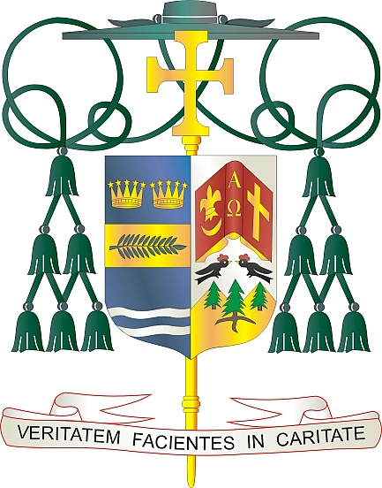
Office of
THE BISHOP

9995 North Military Trail • P.O. Box 109650
Palm Beach Gardens, Florida 33410-9650

(561) 775-9595 Fax (561) 775-7035

Diocese of Palm Beach

16 de abril de 2022

Queridos Hermanos y Hermanas en Cristo:

El próximo fin de semana, 23 y 24 de abril de 2022, nuestra diócesis participará en la colecta anual el Óbolo de San Pedro (Peter's Pence). Las donaciones hechas a esta colecta pueden ser dirigidas por el Papa para financiar las muchas actividades y servicios que lleva a cabo la Curia (formación del clero, comunicaciones, promoción del desarrollo humano integral, educación, justicia, etc.) y en contribuir a numerosas obras de ayuda material a los más necesitados.

Los fondos de la colecta del Óbolo de San Pedro le permiten al Santo Padre responder rápidamente cuando ocurren desastres naturales y tragedias en todo el mundo. La Limosnería Apostólica de la Santa Sede ha utilizado recientemente las ganancias del Óbolo de San Pedro para proporcionar alimentos y suministros médicos para el pueblo de Ucrania, para aquellos que buscan refugio en los países vecinos y para las víctimas de desastres naturales en Croacia, Haití, Filipinas, Albania, Sudán del Sur y Grecia. Juntos, con nuestro Santo Padre, podemos llegar a los más necesitados.

Al contribuir con el Óbolo de San Pedro, podemos apoyar juntos la misión del Papa a través de las actividades de la Santa Sede y las iniciativas de solidaridad a favor de los más vulnerables, a los que tradicionalmente se ha dirigido la atención de la Iglesia.

Con gratitud por su continua generosidad y cada deseo de oración, yo soy

Sinceramente suyo en Cristo,
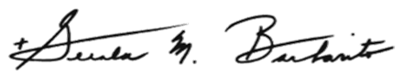
Reverendísimo Gerald M. Barbarito
Obispo de Palm Beach

NOTA PARA LOS PARROCOS: SE REQUIERE PUBLICAR ESTA CARTA EN EL BOLETÍN DE LA PARROQUIA EN MEDIA PÁGINA O PAGINA COMPLETA EL FIN DE SEMANA DEL 16 Y 17 DE ABRIL DE 2022. LA COLECTA TENDRÁ LUGAR EL 23 Y 24 DE ABRIL DE 2022. PUEDEN LEER LA CARTA EN TODAS LAS MISAS, PUBLICARLA EN LAS REDES SOCIALES Y EN SU PAGINA WEB, ADEMÁS DE TENERLA IMPRESA EN EL BOLETÍN.

